9 А-Б алгебра на 18.04.20
ТЕХНОЛОГИЧЕСКАЯ КАРТА УРОКА
9 класс Дата: 18.04.2020
Предмет алгебра
Ф.И.О. учителя Козуб Т.И
Тема урока: Элементы комбинаторики и теории вероятности (1-й из 1 ч.)
ОБЯЗАТЕЛЬНО Решу ОГЭ 25894817 до 20.04.20
Повторить в П1-2
- Выполнить в рабочей тетради упражнения
1
Найдите значение выражения 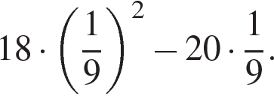
2. Задание 6 № 314264
Вычислите: 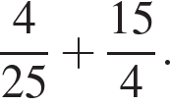
3. Задание 6 № 314265
Вычислите: 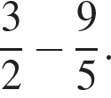
4. Задание 6 № 314288
Найдите значение выражения
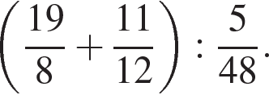

5. Задание 6 № 333006
Найдите значение выражения 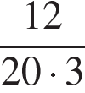.
6. Задание 6 № 333111
Найдите значение выражения 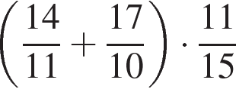.
7. Задание 6 № 337273
Найдите значение выражения 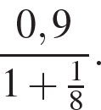
8. Задание 6 № 337375
Найдите значение выражения 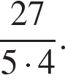
9. Задание 6 № 337385
Найдите значение выражения 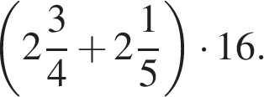
10. Задание 6 № 337509
Найдите значение выражения 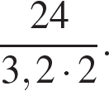
11. Задание 6 № 337528
Найдите значение выражения 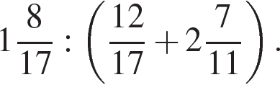
12. Задание 6 № 340581
Найдите значение выражения 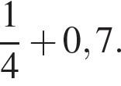
13. Задание 6 № 341664
Найдите значение выражения 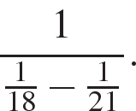
- Сфотографировать (отсканировать) выполненное задание в тетради.
- Сохранить в виде файла (имя файла - Ваша фамилия, расширение - PDF, JPEG или JPG).
- СРОК ВЫПОЛНЕНИЯ
- Дата 18 апреля 2020 года
- Время 16.00
- АДРЕС ДЛЯ ОБРАТНОЙ СВЯЗИ:
tanya.kozub.69@mail.ru

